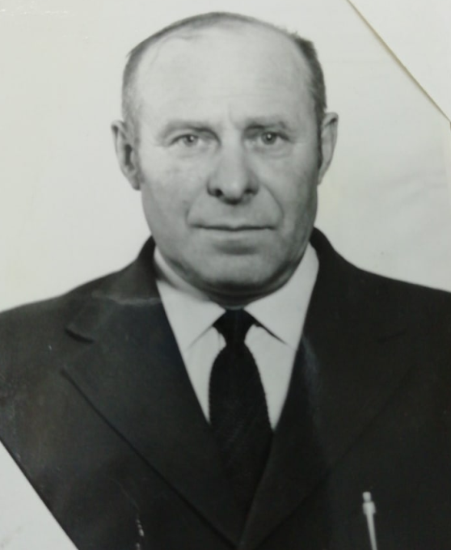
Яковлев
Василий Григорьевич,
учитель трудового обучения
22.06.1928г. – 19.05.2000г.

